### 《赫拉克勒斯的归来》（The Return of Heracles）

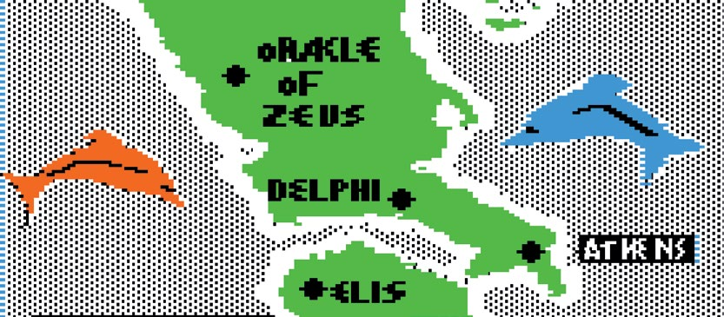

Stuart Smith, 1983, Apple II, Atari 8-bit and C64

作者：QX

翻译：Thunderplus

在电脑 RPG 的早年，斯图亚特 · 史密斯（Stuart Smith）[1]似乎是一个神秘人物。他出品的游戏质量顶尖，忠实反映了他本人的价值观——没有教育意义的无脑游戏也没有做出来的意义。但这样的价值观可能也是他早早地就离开游戏开发这一行的原因。

史密斯的第一款游戏是 1980 年的《纷争》（Fracas）。这个早年 RPG 可以让八名玩家参与，并在一个迷宫一样复杂的城市中探索。玩家之间可以选择竞争或合作，目的是最快完成各自的挑战目标。《纷争》以及史密斯的后续作品都有一个基本特征，那就是 NPC 的独立自主性：游戏中每一个生物都是独一无二的，会像玩家一样探索迷宫，捡拾道具，与其他派系的敌人交战，最后甚至还会升级。

这个概念随着 1981 年的《阿里巴巴与四十大盗》（Ali Baba and the Forty Thieves）越发成熟。这作里玩家探索的地牢更加复杂，不光有四十个强盗，还有商店、NPC（比如阿拉丁）和其它独特的生物。你的目标是要拯救布迪尔布多尔公主[2]。游戏在鲜明地受到《天方夜谭》的影响以外，也借鉴了托尔金小说和民间故事。

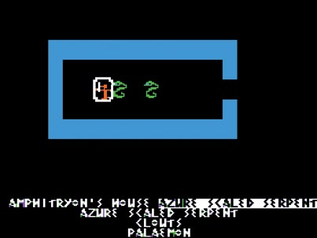

图 64 十九位英雄都有他们的个人特色。比如说帕莱蒙（Palaemon，也就是赫拉克勒斯的原名）的开局会遇到赫拉（Hera）派来的两条蛇。而选择奥德修斯（Odysseus）开局会有他的忠犬阿尔戈斯（Argus）陪伴。

他的下一款游戏整体更加自洽，被很多粉丝认为是他水平最高的作品。《赫拉克勒斯的归来》与希腊神话结合得十分紧密，也许都可以给它打上“寓教于乐（edutainment）”的类型标签了。不过就像玩《俄勒冈之路》（The Oregon Trail）[3]一样，玩家也必须对与古希腊神话、传说和文化有关的大大小小的方面有所了解。

游戏的自由度可以说出奇之高，你能任意选择你喜欢的古希腊英雄进行游戏（珀耳修斯 Perseus、希波吕忒 Hippolyta、伊阿宋 Jason、阿喀琉斯 Achilles、奥德修斯 Odysseus 等等），也能选择在游戏中操作多少位英雄（只玩一位也行，十九位同时玩也行）。是缜密谋划当一个潜行大师还是大杀四方同样看你喜欢。

当然部分战斗是强制的，毕竟游戏目标就是完成赫拉克勒斯的十二项任务（Twelve Labours of Heracles），所以像斩杀九头蛇（Hydra）和尼米亚猛狮（Nemean Lion）这些经典战斗不能跳过。不过除此以外，你完全可以低调做人，潜行绕开大多数敌人。游戏里也有一部分地图是可选的。

这一作的教育意义也值得一提。那些解释相关神话和历史的有趣小插曲，以及尽管存在硬件技术限制也能栩栩如生的角色，都体现了本作的教育价值。我小时候从神话和这个游戏中领会到恩底弥翁（Endymion）的悲剧形象，这段记忆伴随我直到现在。也基本是出于这个原因，我给我儿子取了“恩底弥翁”作为中间名。

在游戏里你可以在希腊的大地图和各区域的小地图之间来回切换，这在当时是比较具有创新性的一个机制。而且，只要你对古希腊地理和神话略知一二，就能大致猜出不同的任务需要去到什么地方，不用在规模相当庞大的游戏世界乱逛碰运气，也不用去向德尔斐的女先知（Oracle of Delphi）[4]求助。

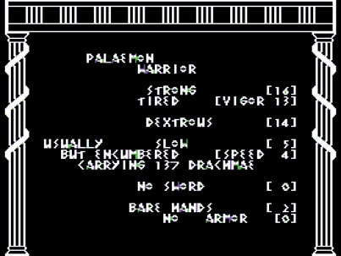

图 65 每位英雄都有自己的属性，可以通过训练、获得新的装备和祝福来提升。

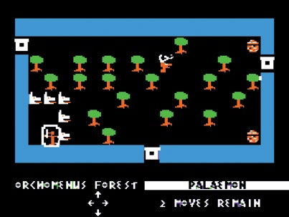

图 66 熟悉希腊神话的话，在某些场景就比较容易生还，比如说不会被诅咒随后被阿克特翁（Actaeon）的狗咬死。

不过别误会，游戏在角色扮演和冒险方面的质量同样优秀，在那个时代可说是数一数二。每次任务只有 200 回合的行动次数上限赋予了游戏紧张刺激的快节奏。地图上 NPC 到处乱跑，神族总有心血来潮的想法。玩家爬上奥林匹斯山（Olympus）时永远不知道自己会得到一个祝福还是诅咒。拜这各种随机要素所赐，每周目体验都新鲜独特。游戏里的消费系统也做得非常扎实，资金有限，所以你不得不精打细算。这也意味着操作越多角色，要让每个人都有齐全的装备就会越困难。

在怀旧老游戏社区里很多人喜欢以极简配置打速通。不过如果你真的放弃那些角色特有的气派盔甲，当赤身裸体的英雄们在特洛伊战争（Trojan War）一章中惨死于游牧民刀下时，可真是太不好受了。

相比起如今动辄上百小时的 RPG，《赫拉克勒斯的归来》相当于让你速看整个“古希腊神话精选集”，一页接一页高潮迭起。不过想想看，要是在一个游戏里仅仅几分钟时间里就先有金羊毛（Golden Fleece）等你夺取，再有特洛伊木马（Trojan Horse）待你登上，又有奥林匹斯山（Mount Olympus）让你攀爬，那它当然不可能是慢吞吞的一个游戏。

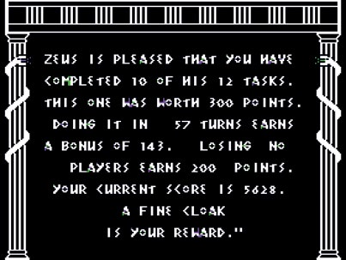

图 67 游戏中的分数系统增强了游戏的重复可玩性，玩家会为获得更高分或者打速通反复游玩。

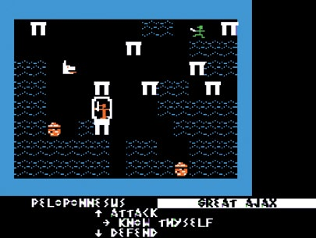

图 68 相比起其丰富的内容，游戏的操作实际上很简单，只会用到四个方向键、空格和回车。

而说到其他带来沉浸式游玩体验的方面，游戏里音效极少，却都处理得非常出色，直到今天看来都让人不由得交口称赞。在航行时能听到的浪花拍打的背景音，大门打开或关上的响声，受到伤害时也有随程度轻重变化的特殊音效——堪堪掠过的一拳几乎听不到声音，但致命一击就伴随着重低音的挽歌。游戏的音乐在当时可以说是杰出，那几首歌都让人印象深刻，也都无比契合主题。

总的来说，《赫拉克勒斯的归来》之所以如此出众，原因要归功于游戏的高度娱乐性。这在它的出品年代尤为罕见。1983 年唯二能与之匹敌的只有《巫术》（Wizardry）和《创世纪》（Ultima）。但是《巫术》本来就不是同类型的作品，而在两年之后不列颠王（Lord British）[5]的另一款 CPRG才在叙事深度和共鸣方面有所精进，达到了斯图亚特·史密斯早已领悟的高度。当然，在引经据典方面，尤其是使用那些经过了千年沉淀的故事的时候，史密斯确实是讨了一点巧的。

1. 后来在 1984 年斯图亚特 · 史密斯开发了一款名为 Adventure Construction Set 的软件工具集，能让玩家创造自己的电脑 RPG。这款工具集颇有影响力。
2. 译者注：《天方夜谭》也就是《一千零一夜》。在《一千零一夜》的原版《阿拉丁与神灯》故事中，女主角苏丹公主叫作“Buddir-al-Buddoor”，迪士尼改编的动画版本中的名字更为人熟知一些——茉莉公主。
3. 译者注：《俄勒冈之路》是 1974 年的教育游戏，制作者最开始的目的是帮助学生了解 19 世纪美国拓荒者在“俄勒冈之路”上的生活。游戏起初是纯文本的，在后续版本中才加入图像，系统会在最后结合玩家选择的开局职业、队伍存活人数、财产数量等给出分数。“俄勒冈之路”是一条 1811 年至 1840 年由皮毛商贩发展出来的连接密苏里州与俄勒冈州、长达 2200 英里的通商路线，除了步行和骑马以外没有其它通行方式。直到 1869 年，使用这条路线的西部拓荒者达到 35 万人之多，但是在美国铁路建成之后，“俄勒冈之路”很快地荒废了。
4. 译者注：德尔斐（Delphi）是一处重要的“泛希腊圣地”，即所有古希腊城邦共同的圣地。这里供奉着“德尔斐的阿波罗”，也是重要的“德尔斐神谕”颁布之地。古希腊人向阿波罗咨询一切大到民族存亡，小到婚丧嫁娶的决定，而神的话语通过女先知之口传达到凡人。
5. 译者注：不列颠王（Lord British）是《创世纪》中的一个人物，不列颠尼亚（Britannia）的统治者。《创世纪》的作者 Richard Garriott 也被粉丝称作不列颠王。